Notatka serwisowa
Ref:PLA/WAT/NOT/2010.01.07

Projekt: Serwisowanie systemu Planner

Data czynności serwisowych: 2010.01.07
Utworzono dnia: 2010.01.07
Sporządził: Maciej Szymczak

W programie planowanie wprowadzono szereg udogodnień, szczegółowy opis zawiera załączona specyfikacja. Nowa wersja programu została pilotowo wdrożona na dwóch stanowiskach ( Oddział Kształcenia WAT oraz Wydział Cybernetyki).
Jeżeli nie będzie uwag do nowej wersji, to zostanie ona zainstalowana na pozostałych stanowiskach.
Zmiany zostały wykonane poza zakresem umowy serwisowej, bezpłatnie.
Oprócz tego program posiada kilka całkiem nowych, komercyjnych funkcji,
które zostały dołaczone w nowej wersji jako moduły demonstracyjne, o
określonym czasie używalności.

Do programu nie została załączona zaktualizowana dokumentacja użytkownika.

Software Factory  Maciej Szymczak | Wojskowa Akademia Techniczna

PlanSoft – opis nowych funkcjonalności

Lp | Zmiana
1 | Nowoczesny pasek narzędzi
2 | Dodanie podręcznego paska narzędzi
3 | Funkcja pełny ekran
4 | Autoukrywanie panelu planisty
5 | Zmiany w funkcjonowaniu okna Legenda
6 | Podpowiedzi w formie balonika (ang. Baloon hints)
7 | Kopiuj – wklej pojedyncze zajęcie
 | Moduły demonstracyjne
8 | Funkcjonalność kopiowania, wklejania i wycinania fragmentów arkusza
9 | Kontrola liczności grup i pojemności sali
10 | Operacje grupowe na zestawach

Ad 1 - Nowoczesny pasek narzędzi

Zastąpiono dotychczasowy górny pasek narzędzi programu nowym, nowocześniejszym paskiem narzędzi. Poprzedni wygląd paska narzędzi:

Nowy wygląd paska narzędzi:

Poza zmianami opisanymi w następnych punktach funkcjonalność paska narzędzi nie uległa zmianie.

Ad 2 – Dodanie podręcznego paska narzędzi

Pasek narzędzi pojawia się po kliknięciu myszą w obszar siatki w sąsiedztwie zaznaczonego obszaru.
Przyspiesza to proces planowania przez zwiększenie ergonomii pracy.
Pasek narzędzi, zgodnie z najnowszymi trendami propagowanymi przez MS Office 2007, pojawia się w sposób płynny w miarę zbliżania się do niego wskaźnika myszy.
Pasek narzędzi permanentnie znika po oddaleniu się myszki od paska na znaczną odległość.
Aby pasek pojawił się ponownie należy kliknąć myszą w obszar siatki.

Pasek umożliwia – patrząc od lewej strony do prawej: dodanie nowych zajęć, edycję lub usunięcie zajęć w zaznaczonym obszarze, skopiowanie, wycięcie i wklejenie obszaru, usunięcie zaznaczenia obszaru, przenoszenie w górę,dół, lewo, prawo zaznaczonego obszaru.

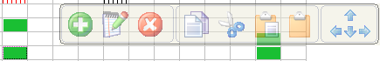

Ad 3 - Funkcja pełny ekran

W tej wersji programu wprowadzono możliwość pracy w trybie pełnoekranowym.
Przejście do trybu pełnoekranowego wykonujemy naciskając przycisk , dostępny w górnym pasku narzędzi. Tryb pełnoekranowy zwiększa obszar dostępny do wyświetlenia siatki zwiększając w ten sposób komfort planowania.
Powrót do trybu pracy w oknie uzyskujemy przez ponowne naciśnięcie przycisku .

Ad 4 - Autoukrywanie panelu planisty

W celu jeszcze większego zwiększenia komfortu pracy planisty dodano funkcjonalność polegającą na tym, że panel planisty, o ile nie jest używany, zostaje automatycznie ukryty. Wówczas obszar do wyświetlenia siatki jest większy, niż gdy panel jest widoczny. Funkcja działa również w trybie pełnoekranowym, przykładowy wygląd ekranu z ukrytym panelem przedstawia rysunek.

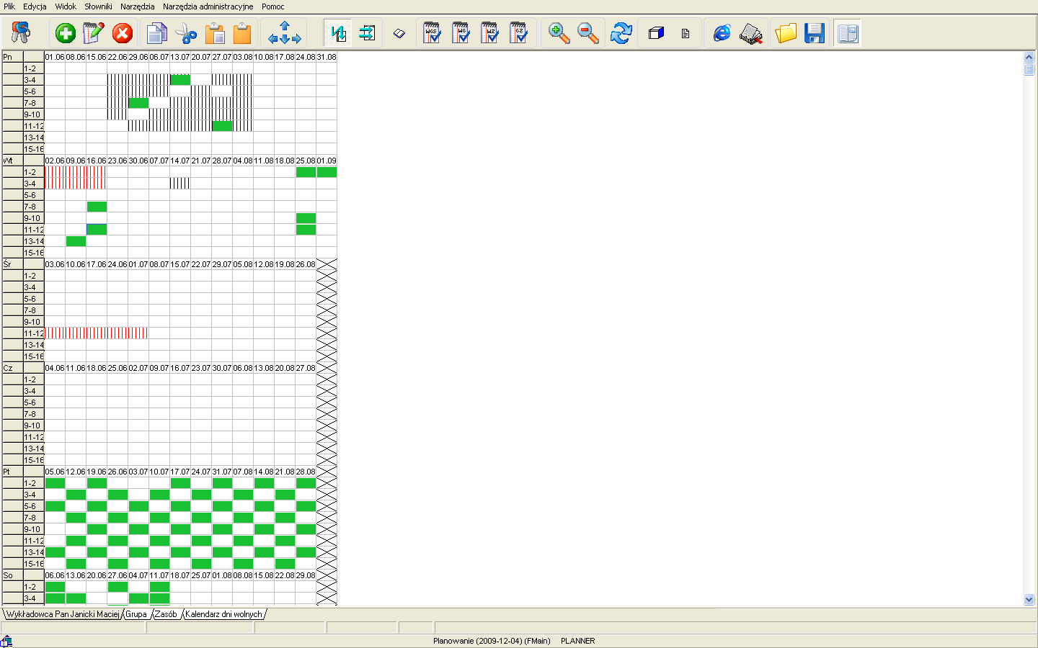

Aby ponownie włączyć wyświetlanie panelu wystarczy przesunąć wskaźnik myszy w obszar tytułu okna.

W pewnych sytuacjach korzystne jest zablokowanie automatycznego ukrywania panelu. Można to wykonać naciskając symbol pinezki, który jest wyświetlany w górnym lewym rogu okna.

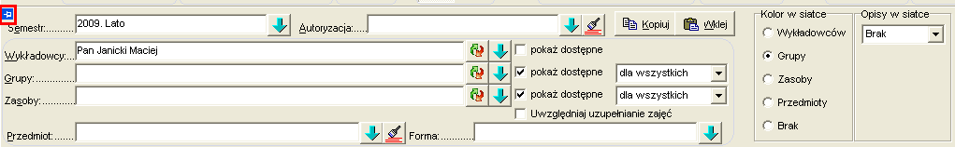

Ad 5 - Zmiany w funkcjonowaniu okna Legenda

Usunięto błąd, który pojawiał się podczas próby wyświetlenia liczby zaplanowanych zajęć bez podziału na formy zajęć.
Poza tym zmniejszono szerokość kolumn w siatce legendy, efekt po zmianie przedstawia rysunek.

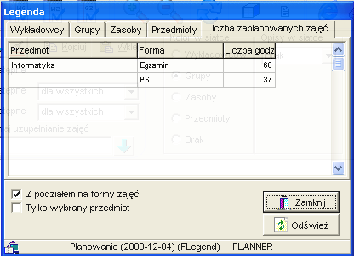

Ponadto okno otrzymało nowy, nowoczesny design ( przezroczystość, zmniejszony obszar tytułu, płynne ukrywanie okna )

Ad 6 - Podpowiedzi w formie balonika

W obecnej wersji programu, po zaznaczeniu kostki za zajęciami pojawia się podpowiedź na temat wskazanego zajęcia, która dotyczas była wyświetlana wyłącznie w panelu statusu. Funkcjonalność dodano w celu unowocześnienia wyglądu panelu planisty i zwiększenia ergonomii pracy.

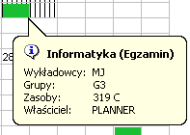

Ad 7 Kopiuj – wklej pojedyncze zajęcie

Dotychczas w programie była dostępna funkcja kopiowania i wklejania zajęć (przyciski kopiuj-wklej na panelu planisty oraz w oknie szczegóły zajęcia).
Jednak w obecnej wersji programu dodano dodatkowo funkcjonalność wklejania do schowka, w trybie txt kopiowanego tekstu w postaci:

Wykładowcy:Pan Janicki Maciej
Grupy:G3
Zasoby:319 C
Przedmiot:Informatyka(I)
Forma zajęc:Egzamin(e)

Ad 8 Funkcjonalność kopiowania, wklejania i wycinania fragmentów arkusza

Dodano funkcjonalność kopiowania, wklejania i wycinania całych fragmentów arkusza. Funkcjonalność jest podobna do tej dostępnej w programie Excel.

Naciśnięcie przycisku kopiuj na pasku narzędzi spowoduje otoczenie zaznaczonego obszaru za pomocą zielonej ramki.
Naciśnięcie przycisku wklej spowoduje skopiowanie obszaru zaznaczonego za pomocą zielonej ramki w nowe miejsce, które należy uprzednio wskazać.

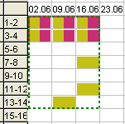

Kombinacja wytnij – wklej działa w analogiczny sposób za wyjątkiem, że obszar jest zaznaczany za pomocą ramki koloru czerwonego, a obszar zaznaczony za pomocą ramki zostaje wyczyszczony po naciśnięciu przycisku wklej.

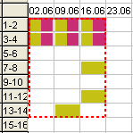

Podczas operacji kopiowania/wycinania jest kontrolowana spójność danych, program nie pozwoli na wykonanie czynności, która spowodowałaby usunięcie innych, istniejących danych.
Ewentualne usunięcie innych danych, powodujących konflikty należy wykonać przez wykonaniem operacji kopiowania/wycinania.

Przycisk usuń zaznaczenie usuwa z ekranu zieloną/czerwoną ramkę, anulując naciśnięcie przycisku kopiuj/wytnij.

Funkcję kopiowania, wklejania i wycinania można uruchamiać za pomocą kombinacji klawiszy Ctrl+c, Ctrl+v i Ctrl+x odpowiednio.
Funkcja kopiowania bardzo przyspiesza czynność nakładania na arkusz tego samego zajęcia w wielu miejscach.

Można kopiować również zajęcia innych planistów.
Wówczas skopiowane zajęcia przechodzą na własność planisty, które je skopiował.
Nie można wycinać zajęć innych planistów

Aby funkcjonalność działała w sposób prawidłowy, na komputerze planisty musi zostać prawidłowo skonfigurowana funkcja cofnij. Szczegółowy opis konfiguracji znajduje się w instrukcji instalacji programu.

Funkcjonalnośc opisana w punkcie 8 została dołączona jak wersja próbna, działająca do dnia 2010.06.01. Po tej dacie funkcjonalność zostanie wyłączona.

Ad 9 Kontrola liczności grup i pojemność Sali

Podczas wprowadzania grup oraz sal wykładowych określa się liczność grupy i pojemność Sali. Dotychczas program nie kontrolował liczby studentów grupy względem pojemności Sali. W tej wersji programu dodano taką funkcjonalność.
Jeżeli zajęcie prowadzone jest dla kilku grup, wówczas liczba studentów jest sumowana. Podobnie – jeżeli zajęcie prowadzone jest w kilku salach, pojemność sumowana. Następnie sumaryczna liczność grup jest porównywana z sumaryczną pojemnością sal.

Aby funkcjonalność działała w sposób prawidłowy, na komputerze planisty musi zostać prawidłowo skonfigurowana funkcja cofnij. Szczegółowy opis konfiguracji znajduje się w instrukcji instalacji programu.

Funkcjonalnośc opisana w punkcie 9 została dołączona jak wersja próbna, działająca do dnia 2010.06.01. Po tej dacie funkcjonalność zostanie wyłączona.

Ad 10 Operacje grupowe na zestawach zajęć

Dołaczenie zasobu

W nowej wersji programu dodano funkcjonalność umożliwiającą dodanie do istniejących, wcześniej zaplanowanych zajęć, zasobu.
Aby dołączyć zasób do zajęć, należy zaznaczyć myszą obszar, do którego ma zostać dołączona sala, a następnie wybrać z menu podręcznego polecenie zgodnie z rysunkiem.

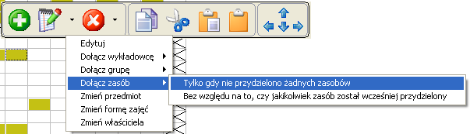

Wówczas program wyświetli listę z zasobami. Po wybraniu zasobu w listy zostanie on dołączony do wszystkich zajęć. Inne właściwości zajęć pozostaną niezmienione.

Funkcja jest bardzo przydatna, ponieważ umożliwia, za pomocą jednej operacji, dołączenie sali do wszystkich zajęć, które zostały wcześniej zaplanowane.
Jeżeli w zaznaczonym zakresie znajdują się zajęcia, do których nie można dołączyć sali ( np. z powodu zbyt licznej grupy, zajęcia zostały zaplanowane przez innego planistę, sala już w tym terminie jest zajęta itp.), nie powoduje to przerwania całej czynności. Zamiast tego – sale zostaną dołączone tylko tam, gdzie jest to możliwe.
Czynność można powtarzać wielokrotnie, za każdym wybierając inną salę.

Dodatkowo, można dodawać sale tylko do zajęć, do których jeszcze żadna sala nie została przydzielona, chroniąc się tym samym przez sytuacją, że jednemu zajęciu zostanie przydzielona zbyt duża liczba sal.

Odłączenie zasobu
W podobny sposób można odłączać zasoby.

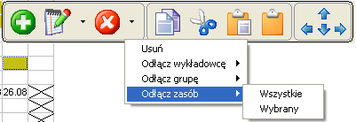

Przed odłączeniem możemy wskazać, który zasób ma zostać odłączony ( polecenie Odłącz zasób - Wybrany ), lub odłączyć wszystkie zasoby od zajęć za pomocą polecenia Odłącz zasób – wszystkie.

Podobnie jak w poprzednim przypadku funkcja odłączenia powiedzie się tylko dla zajęć zgodnie z uprawnieniami planisty.

Dołączanie i odłączanie wykładowców i grupa

W analogiczny sposób, korzystając z menu podręcznego można dołączać i dołączać wykładowców i grupy.

Zmiana przedmiotu, formy zajęć, właściciela zajęć

W opisany wcześniej sposób można także zmieniać przedmioty, formy zajęć i właścicieli zajęć.
Służą do tego polecenia dostępne w menu podręcznym, przedstawione w oknie poniżej.

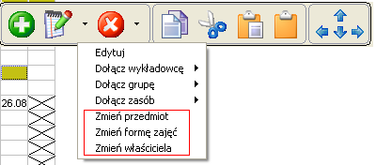

Aby funkcjonalność działała w sposób prawidłowy, na komputerze planisty musi zostać prawidłowo skonfigurowana funkcja cofnij. Szczegółowy opis konfiguracji znajduje się w instrukcji instalacji programu.

Funkcjonalnośc opisana w punkcie 10 została dołączona jak wersja próbna, działająca do dnia 2010.06.01. Po tej dacie funkcjonalność zostanie wyłączona.

